ЛГД-94 |  | Стойка "Профессии"
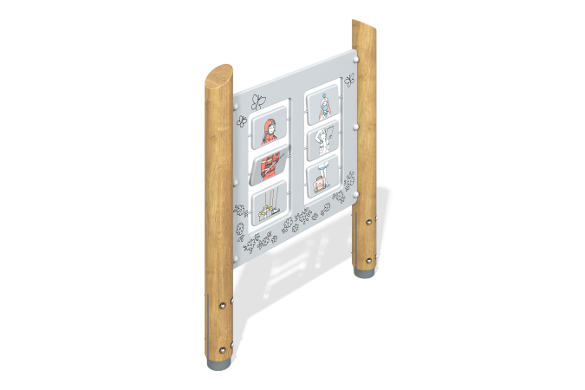

Размеры, мм: | 130x1140x1300 | Вес, кг: | 106
Характеристики материалов
Материалы: влагостойкая березовая фанера, дерево, металл, акриловая краска, лак, порошковая краска.
Комплекс состоит из 2-х опорных столбов круглого сечения диаметром 130 мм, хвойных пород. Верхний торец столба срезан под углом 60°
Все столбы отшлифованы. Обработанные поверхности покрыты тонированным и бесцветным лаком.
В нижней части столба, по всей ширине, имеется прорезь глубиной 300 мм и шириной 9 мм под закладной опорный элемент.
Нижняя часть закладного элемента (под бетонирование) выполнена из металлической круглой трубы диаметром 108 мм имеет высоту 500 мм.
Верхний торец закрыт металлическим диском диаметром 120 мм и толщиной 8 мм с приваренной вертикальной пластиной 130 мм х 298 мм и толщиной 8 мм. В пластине просверлено 4 отверстия диаметром 11 мм для крепления опорного столба.
Декоративный фанерный щит выполнен из высокопрочной, влагостойкой березовой фанеры толщиной 21 мм, окрашен в 2 слоя акриловой серой краской и имеет специальное покрытие - антиграффити.
На щит нанесены рисунки, выполненные печатным способом с использованием атмосферостойких чернил отверждаемых ультрафиолетом.
Кроме декоративных качеств, напечатанные рисунки обладают хорошей износостойкостью, стойкостью к термоокислительному старению, к выцветанию под действием солнечного света и атмосферных осадков, к бытовым моющим средствам, и обеспечивается эксплуатация в диапазоне температур (от - 45 до + 45°С).
Щит имеет два проема, в которые вставлено по три вращающихся бизиборда, на которые нанесены изображения рабочих и служащих различных профессий (учителя, доктора, пожарного и строителя или инженера). Каждое изображение состоит из трех частей, при вращении которых можно составить требуемую картинку. Рисунки выполнены так же полноцветными печатным способом с использованием атмосферостойких чернил отверждаемых ультрафиолетом.
Бизиборды собраны из двух симметричных частей, выполненных из высокопрочной, влагостойкой березовой фанеры толщиной 15 мм и имеют продольную отфрезерованную канавку и в середине канавку под стопорное кольцо для установки их на ось для возможного вращения вокруг оси. Каждая ось выполнена из круглой трубы из нержавеющей стали диаметром 16 мм со стенкой 1,5 мм и длиной 343 мм. В средней части на оси закреплена шайба диаметром 24 мм выполненная так же из нержавеющей стали не позволяющая бизибордам смещаться в сторону.
Для исключения возможности выпадения трубок из пазов на щит установлены три вертикальные пластины толщиной 3 мм, длиной 655 мм с отверстиями под крепеж.
Все элементы, выполненные из фанеры, окрашены в два слоя акриловой краски и имеют специальное покрытие – антиграффити.
Выступающие части резьбовых соединений закрыты пластиковыми заглушками.
Все имеющиеся металлические детали окрашены порошковой полиэфирной краской.
Весь резьбовой крепеж оцинкованный.
Комплектация: столбы – 2 шт; панель с бизибордами – 1 компл.; комплект крепежа – 1 шт.

